苏州大学《线性代数》课程（第十四卷）答案 共2页
院系 专业
- 填空题：（30%）
1、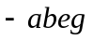 2、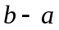 3、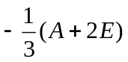 4、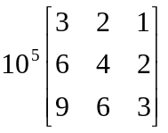
5、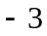 6、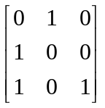 7、 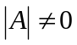 8、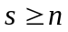
9、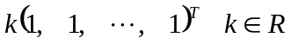 10、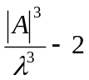
二、（8%）解：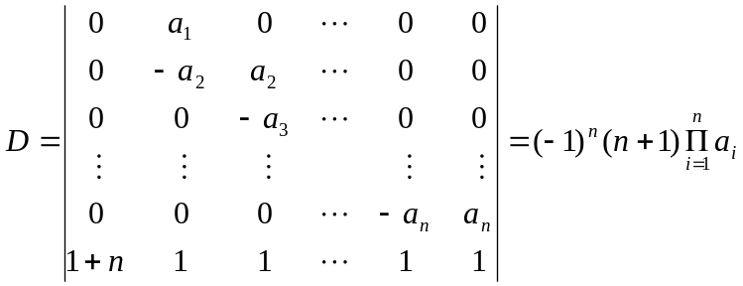
三、（5%）解：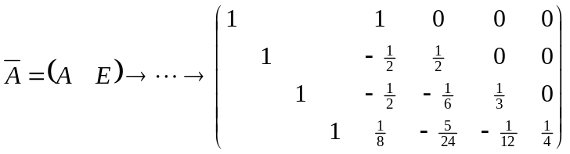
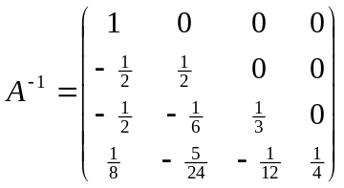 （5%）
四、（10%）解：（1）原式=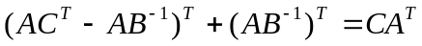 （6%）
（2）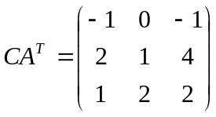 （4%）
五、（10%）解：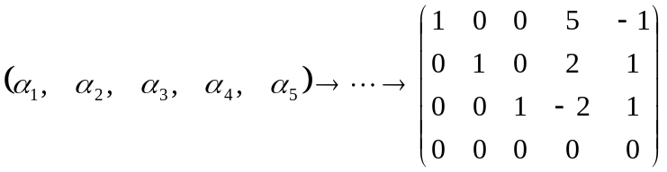 （5%）
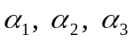为一个极大无关组，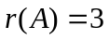
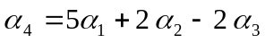，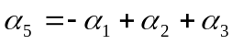 （5%）
六、（12%）解：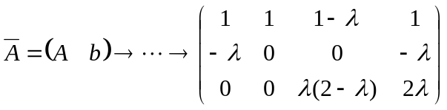 （3%）
- 当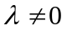且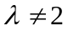时，方程组有唯一解；当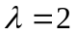时，方程组无解； （4%）
- 当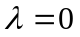时，方程组有无穷组解。
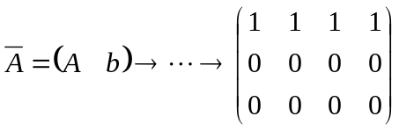，通解为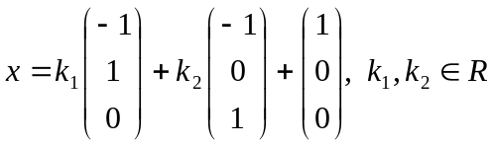
（5%）
七、（15%）解：（1）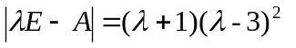，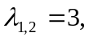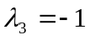 （2%）
对 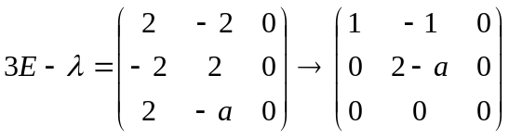
当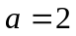时，齐次方程组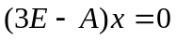的基础解系包含2个解向量，
即可对角化 （4%）
(2) 当时,对应于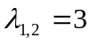的特征向量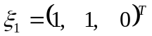，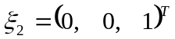
（3%）
对应于的特征向量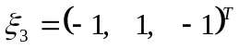， （3%）
可逆矩阵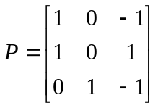，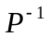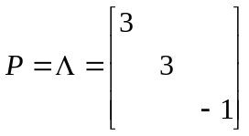 （3%）
八、（10%）证明：由已知得 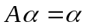，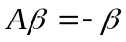
得 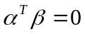，即与正交。

